关于2022-2023学年2020、2021级学生缴费的通知

院各系：
新学期开学在即，经研究决定，现将2020、2021级学生2022-2023学年度缴费的相关事宜通知如下：
一、各系各专业学费标准：刑事执行、行政执行、刑事侦查技术、罪犯心理测量与矫正技术、计算机网络技术、大数据技术与应用、商务数据分析与应用、司法信息技术、司法信息安全、消防工程技术、司法鉴定技术学费为3900元／学年，其他专业均为3500元／学年。
二、代收支费用标准： 教材费2020级为300元（其中20级计算机网络技术，20级商务数据分析与应用、20级大数据技术等三个专业因教材费两学期一起收费用偏高，暂收500元），2021级为700元。一学年结束结算完教材费后多退少补。
三、住宿费收取以现有实际住宿为准，具体标准如下：4人间1000元／学年，6人间800元／学年，8人间及以上600元／学年，目前统一收取住宿费1000元/学年，根据后期各系反馈的实际住宿情况进行统一退费。
四、请各系务必通知本系学生于8月20日前将应缴费用通过图片微信缴费渠道或学校缴费软件进行缴费（详情见图片）。
五、请各系将20、21级学生住宿情况，以电子表格+纸质盖系部章材料形式报至行财处叶丽琴老师，若有变动，开学后两个月内再做调整，逾期不予办理。

一、 微信缴款二维码
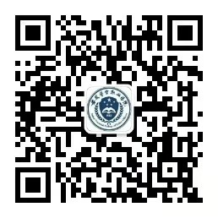
二、关注公众号
三、学生登录
账号：身份证号码
密码：Ahjgxy@+身份证后六位（首字母是大写，其余字母是小写）
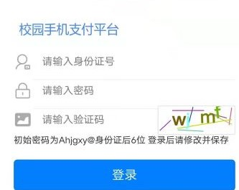

行财处
2022年7月11日

